PROTOKOL O LABORATORNÍ PRÁCI Z FYZIKY
Název úlohy: 1.8 Elektrický náboj
Jméno:  Třída:  Datum: | Podmínky měření:  Teplota: 22°C  Tlak: 993hPa  Vlhkost: 53%
Spolupracovali: | Podmínky měření:  Teplota: 22°C  Tlak: 993hPa  Vlhkost: 53%

- Tabulka:
Těleso | velká kulička | střední kulička | malá kulička | plastová tyč | skleněná tyč
Elektrický náboj Q [nC] | 7 | 4 | 1,88 | 80 | 60
Počet elementárních nábojů | 42 000 000 000 | 24 000 000 000 | 11 280 000 000 | 480 000 000 000 | 360 000 000 000

Graf:
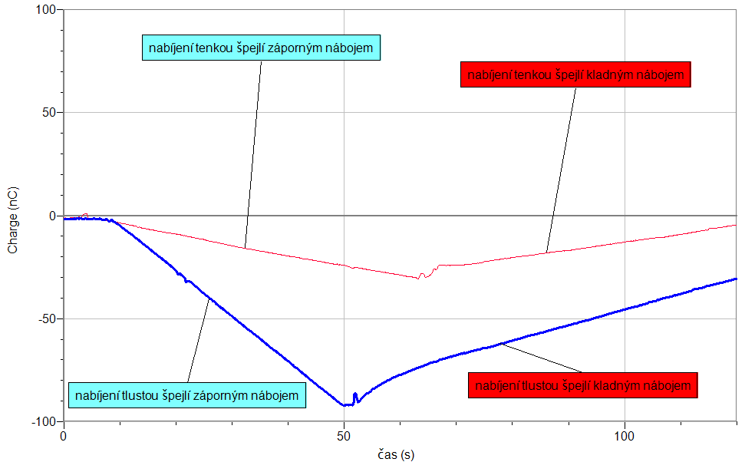

2. Porovnej naměřené grafy:
Nabíjení tlustou (6×6 mm) špejlí je rychlejší než tenkou špejlí (3×3 mm).

3. Jak velký je 1nC? 1 nC = 6 000 000 000 e

4. Proč nabíjení tlustou špejlí je rychlejší?
Tlustá špejle má větší průřez; má menší odpor.

5.

